

Documentação

SP Medical Group

|  |  |  |  |  |
| --- | --- | --- | --- | --- |
| Alameda Barão de Limeira, 539 – São Paulo/SP |  |  |  | sp.senai.br |

Sumário

Resumo 2

Objetivos 2

Descrição do projeto 2

Resumo do projeto 2

Modelagem de Software 3

Modelo Lógico 3

Modelo Físico 3

Modelo Conceitual 3

Cronograma 4

Back-End 5

Implementar o banco de dados 5

Executar projeto 5

Importar Postman 5

Swagger 5

Funcionalidades 6

Web 6

Mobile 6

Protótipos 7

Web 7

Mobile 7

Front-End 8

Mobile 9

Arquitetura do Projeto 10

Referências 11

Links 11

Livros 11

Resumo

Objetivos

Automatizar o sistema da clinica (MedicalGroup), montando uma aplicação web e mobile tentando facilitar e agilizar a clinica (procedimentos, criação de usuários, controle de usuários...)

Descrição do projeto

Uma nova clínica médica chamada SP Medical Group, empresa de pequeno porte que atua no ramo da saúde, foi criada pelo médico Fernando Strada em 2020 na região da Paulista em São Paulo. Fernando tem uma equipe de médicos que atuam em diversas áreas (pediatria, odontologia, gastrenterologia etc.).

Sua empresa, por ser nova, iniciou a administração da clínica de forma simples utilizando softwares de planilhas eletrônicas e, com o sucesso da clínica, sua gestão passou a se tornar complicada devida a alta demanda dos pacientes.

Resumo do projeto

Projeto com o intuito de agilizar e automatizar o gerenciamento da clinica de uma forma tecnológica

Modelagem de Software

É o ato de criar um modelo (lógico, físico e conceitual) de um banco de dados para facilitar e agilizar na hora de montar o mesmo

Modelo Lógico

O modelo lógico nos mostra as ligações das entidades e seus atributos

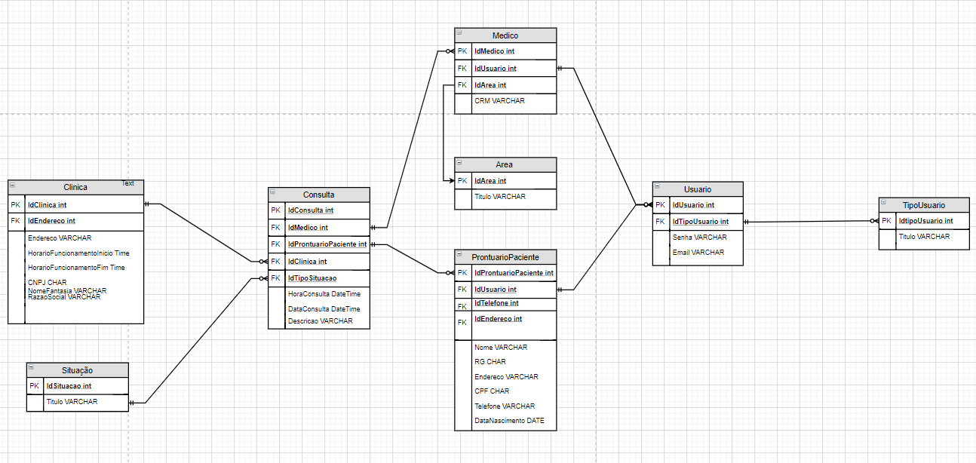

Modelo Físico

Inclui a análise das características e recursos necessários para armazenamento e manipulação das estruturas de dados.

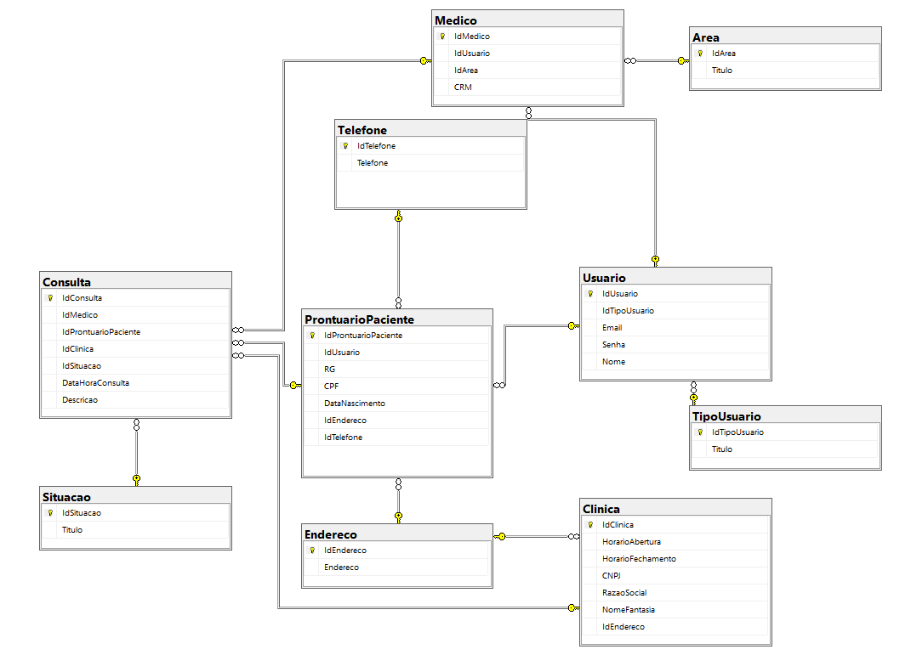

Modelo Conceitual

O modelo conceitual é o modelo que possui todas as entidades e suas relações

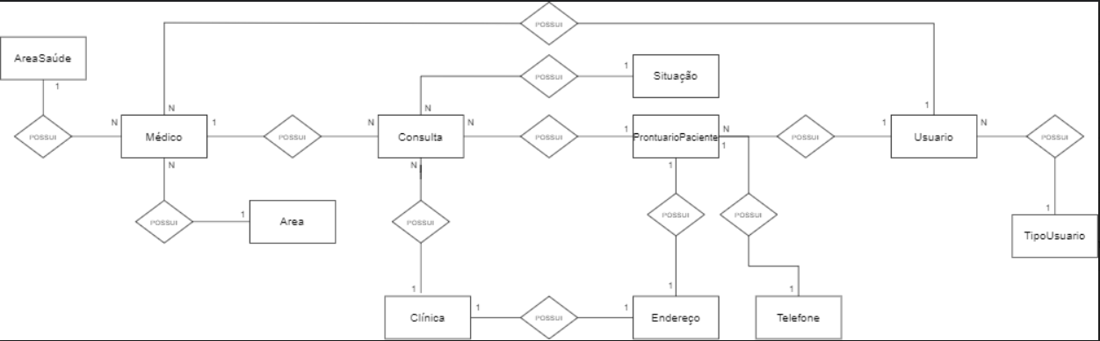

Cronograma

<https://trello.com/b/34zYZQSY/medicalgroup>

|  | Dia 1 | Dia 2 | Dia 3 |
| --- | --- | --- | --- |
| **Modelo Lógico** | X |  |  |
| **Modelo Físico** | X |  |  |
| **Modelo Conceitual** | X |  |  |
| **SCRIPT DDL** |  | X |  |
| **SCRIPT DML** |  | X |  |
| **SCRIPT DQL** |  |  | X |
| DOCUMENTAÇÃO |  |  | x |

Back-End

Informar qual tecnologia está usando

Implementar o banco de dados

Passo a passo para implementar o banco de dados

Executar projeto

Passo a passo para executar o projeto

Importar Postman

Passo a passo de como importar para o postman

Swagger

Link Swagger

Funcionalidades

Web

Mobile

Protótipos

Web

Mobile

Front-End

Mobile

Arquitetura do Projeto

Referências

Links

Livros